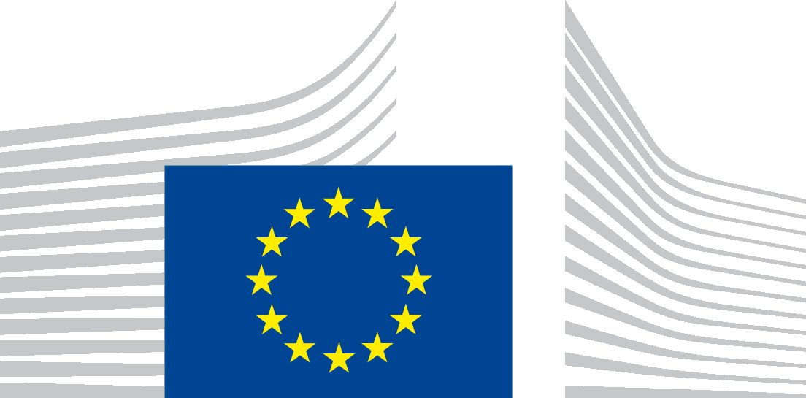 | EUROPOS KOMISIJA  GENERALINIS SEKRETORIATAS  A direktoratas. Strategija, geresnis reglamentavimas ir korporatyvinis valdymas  SG.A.1. Politikos prioritetai ir darbo programa
Leidimas
fotografuoti nepilnametį | filmuoti nepilnametį
Mokyklų konkursui „ImagineEU“ skirtos nuotraukos / filmuotos medžiagos tema: [trumpai aprašykite nuotraukos / filmuotos medžiagos temą, kad tą nuotrauką / medžiagą būtų galima lengvai atpažinti] ______________________________________________________________________________________________
______________________________________________________________________________________________
Fotografavimo / filmavimo data _______________________ Vieta (-os) –_________________________________

Aš, __________________________________________________, gimęs (-usi) ___________________________ ir gyvenantis (-i) _____________________________________________________________________________________,
pareiškiu, kad sutinku būti fotografuojamas (-a) ir filmuojamas (-a) mokyklų konkurso „ImagineEU“, kurį organizuoja Europos Komisijos generalinio sekretoriato A.1 skyrius „Politikos prioritetai ir darbo programa“, tikslais.
Sutinku su mokyklų vaizdo įrašų konkurso „ImagineEU“ taisyklėmis ir pareiškimo dėl privatumo turiniu.
Leidžiu Europos Komisijai:
- mokyklų konkurso „ImagineEU“ tikslais tvarkyti medžiagą su mano atvaizdu ir vaizdo įrašą ir neribotai naudoti nuotraukas ir (arba) filmuotą medžiagą, kuriose esu matomas, skelbiant visų rūšių medžiagą arba vykdant bet kokios formos garso ir vaizdo transliavimo ar komunikavimo internetu veiklą, kaip aprašyta Konkurso taisyklėse ir Pareiškime dėl privatumo;
- įtraukti šias nuotraukas ir (arba) filmuotą medžiagą į Europos Sąjungos internetines duomenų bazes, kuriomis gali nemokamai naudotis visuomenė, ir jas šiose bazėse laikyti. Leidimą prieiti prie šių duomenų bazių turinčios trečiosios šalys gali minėtas nuotraukas ir (arba) filmuotą medžiagą naudoti tik informavimo arba švietimo tikslais, laikydamosi Europos Komisijos sprendimo dėl pakartotinio Komisijos dokumentų naudojimo (2011/833/ES) nuostatų;
iliustruoti ar reklamuoti Europos institucijų ir Europos Sąjungos veiklą ar projektus, kaip nustatyta duomenų apsaugos įraše DPR-EC-09286.

Sutinku, kad, laikantis Pareiškimo dėl privatumo, mano asmens duomenys būtų tvarkomi tiek, kiek tai yra reikalinga, kad būtų pasiekti pirmiau minėti tikslai. Europos Komisija užtikrina, kad su manimi susiję asmens duomenys būtų tvarkomi pagal Reglamentą (ES) 2018/1725. Duomenis Europos Komisija gali laikyti archyvuose.
Suprantu, kad kaip duomenų subjektas:
- galiu bet kuriuo metu atšaukti savo sutikimą tvarkyti duomenis. Sutikimo atšaukimas nedarys poveikio duomenų tvarkymo iki man atšaukiant sutikimą teisėtumui;
- turiu Pareiškime dėl privatumo išdėstytas teises.
Jei norite atšaukti sutikimą arba pasinaudoti šiomis teisėmis, kreipkitės į Europos Komisiją adresu SG-ECI-INFO@ec.europa.eu.
Šis leidimas galioja visame pasaulyje mano atvaizdo / filmuotos medžiagos teisinės apsaugos galiojimo laikotarpiu. Jis gali būti atšauktas informuojant Europos Komisiją pirmiau nurodytu adresu.

Prierašas „Susipažinau ir sutinku“ ir mokinio parašas  Data | Prierašas „Susipažinau ir sutinku“ ir tėvo ir (arba) motinos / teisėto (-ų) atstovo (-ų) parašas (-ai)  Data  Vardas ir pavardė

